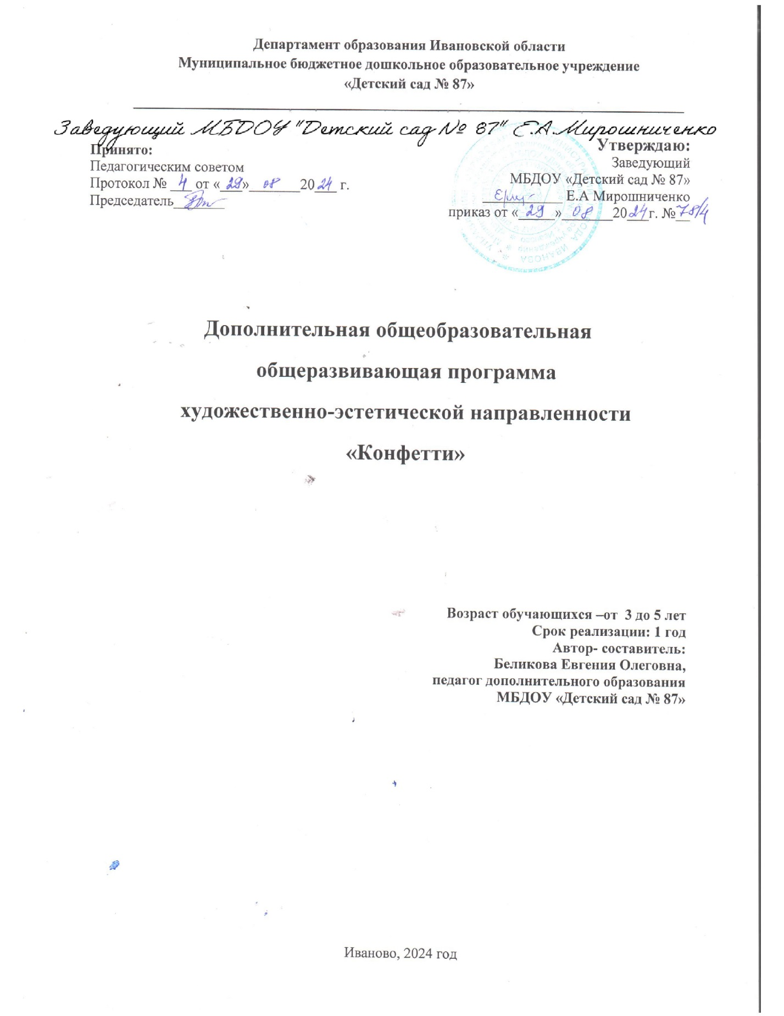

**Содержание:**

1. Пояснительная записка………….………………........................................... 3 Учебный план…………………….……………….......................................... 6 Содержание программы.................................................................................. 7  
Планируемые результаты ………................................................................... 9  
Методическое обеспечение программы….………………........................…10  
Список литературы………………………………………………………….. 13

**Пояснительная записка**  
Дополнительная общеразвивающая программа для детей дошкольного возраста «Звёздочки» (далее по тексту – Программа) имеет художественную направленность и разработана на основе нормативных документов:

1. Федеральный закон от 29.12.2012 № 273-ФЗ «Об образовании в Российской Федерации»
2. Распоряжение Правительства РФ от 31.03.2022 № 678-р «Об утверждении Концепции развития дополнительного образования детей до 2030 года»
3. Распоряжение Правительства РФ от 29.05.2015 № 996-р «Об утверждении Стратегии развития воспитания в РФ на период до 2025 года»
4. Федеральный закон от 29.12.2010 № 436-ФЗ (ред. От 18.12.2018) «О защите детей от информации, причиняющей вред их здоровью и развитию»
5. Приказ Минпросвещения РФ от 09.11.2018 № 169 «Об утверждении Порядка организации осуществления образовательной деятельности по дополнительных образовательным программам»
6. Национальный Проект «Образование» (Приказ от 24.12.2018 № 16)
7. Федеральный Проект «Успех каждого ребенка» (Приказ от 07.12. 2018 № 3)
8. Федеральный Проект «Патриотическое воспитание» (01.01.2021)
9. Целевая модель развития региональной системы дополнительного образования детей (Приказ Министерства Просвещения РФ от 3 сентября 2019г. № 467)
10. Постановление Главного государственного санитарного врача РФ от 28.09.2020 № 28 «Об утверждении СанПиН 2.4.3628-20 «Санитарно-эпидемиологические требования к организациям воспитания и обучения, отдыха и оздоровления детей и молодежи»
11. Приказ Минтруда и соцзащиты РФ от 22.09.2021 г. № 652н «Об утверждении стандарта «Педагога дополнительного образования детей и взрослых»
12. Письмо Министерства просвещения РФ от 7 мая 2020 г. N ВБ-976/04 «О реализации курсов внеурочной деятельности, программ воспитания и социализации, дополнительных общеразвивающих программ с использованием дистанционных образовательных технологий»;
13. Методические рекомендации Минобрнауки России по реализации адаптированных дополнительных общеобразовательных программ, способствующих социально-психологической реабилитации, профессиональному самоопределению детей с ограниченными возможностями здоровья, включая детей-инвалидов, с учетом особых образовательных потребностей от 29.03.2016 г. № ВК 641/09;
14. Методические рекомендации по реализации курсов внеурочной деятельности, программ воспитания и социализации, дополнительных общеразвивающих программ с использованием дистанционных технологий от 07.05.2020 г. №ВБ-976/04
15. Локальный акт «Положение о разработке, порядке утверждения, реализации и корректировке дополнительных общеобразовательных общеразвивающих программ в МБУ ДО ЦСК «Притяжение»»

В настоящее время к организации обучения и воспитания детей в ДОУ предъявляют все более высокие требования. Общество хочет видеть будущего школьника полноценным и всесторонне развитым. Поэтому необходимо с раннего возраста развивать ребенка многогранно. Наиболее полное раскрытие творческих потенциалов личности дошкольника в ДОУ определяется через выбор хореографического направления.

Занятия танцем не только учат понимать и создавать прекрасное, они развивают образное мышление и фантазию, память и трудолюбие, прививают любовь к прекрасному и способствуют развитию всесторонне-гармоничной личности дошкольника. Дошкольный возраст – один из наиболее ответственных периодов в жизни каждого ребенка. Именно в эти годы закладываются основы здоровья, гармоничного умственного, нравственного и физического развития ребенка, формируется личность ребенка.

Ребенок, который умеет танцевать, развивается быстрее и гармоничнее своих сверстников. Танец является богатейшим источником эстетических впечатлений ребенка, формирует его художественное «я» как составную часть общества. Танец органично сочетает в себе различные виды искусства, в частности, музыку, песню, элементы театрального искусства, фольклор. Он воздействует на нравственный, духовный мир людей различного возраста. Танец, без преувеличения, развивает ребенка всесторонне. Из всего этого возник интерес и востребованность в дополнительных услугах художественного направления, что и привело к созданию дополнительной общеразвивающей программы для детей дошкольного возраста «Конфетти».

**Цель программы:** формирование навыков выполнения танцевальных движений посредством развития интереса к танцевальному искусству, приобщения к миру танца, основанного на освоении языка выразительных движений.

**Задачи:** - вызывать у детей интерес к искусству танца, пробуждать эмоциональный отклик на музыку и танцевальные движения, помочь каждому ребенку раскрыться эмоционально, ярко передавая танцевальный образ;  
 - учить детей владеть своим телом, обучить культуре движения, основам современного танца, музыкальной грамоте;   
- учить детей вслушиваться в музыку, различать выразительные средства, согласовывать свои движения с музыкой;  
- развивать у детей активность, инициативу, умение преодолевать трудности;   
-развивать чувство ритма, темпа, исполнительских навыков в танце;   
- художественно-творческих способностей;  
- способствовать укреплению здоровья детей, развивая силу, выносливость, ловкость, гибкость, координацию движений.

Программа составлена в соответствии с со следующими принципами.  
**Принципы построения программы:**

• Поддержка разнообразия детства. Программа рассматривает разнообразие как ценность, образовательный ресурс и предполагает использование разнообразия для обогащения образовательного процесса. Образовательная деятельность выстраивается с учетом региональной специфики, социокультурной ситуации развития каждого ребенка, его возрастных и индивидуальных особенностей, ценностей, мнений и способов их выражения.

• Сохранение уникальности детства. Этот принцип подразумевает полноценное проживание ребенком всех этапов детства, обогащение (амплификацию) детского развития.

• Позитивная социализация ребенка предполагает, что освоение ребенком культурных норм, средств и способов деятельности, культурных образцов поведения и общения с другими людьми, приобщение к традициям семьи, общества, государства происходят в процессе сотрудничества со взрослыми и другими детьми, направленного на создание предпосылок к полноценной деятельности ребенка в изменяющемся мире.

• Личностно-развивающий и гуманистический характер взаимодействия взрослых (родителей (законных представителей), педагогических и иных работников Организации) и детей.

• Содействие и сотрудничество детей и взрослых, признание ребенка полноценным участником (субъектом) образовательных отношений. Этот принцип предполагает активное участие всех субъектов образовательных отношений – как детей, так и взрослых – в реализации программы.

• Сотрудничество Организации с семьей. Сотрудничество, кооперация с семьей, открытость в отношении семьи, уважение семейных ценностей и традиций, их учет в образовательной работе.

• Индивидуализация дошкольного образования предполагает такое построение образовательной деятельности, которое открывает возможности для индивидуализации образовательного процесса, появления индивидуальной траектории развития каждого ребенка с характерными для данного ребенка спецификой и скоростью, учитывающей его интересы, мотивы, способности и возрастно-психологические особенности.

• Возрастная адекватность образования. Этот принцип предполагает подбор педагогом содержания и методов дополнительного образования в соответствии с возрастными особенностями детей.

• Развивающее вариативное образование. Этот принцип предполагает, что образовательное содержание предлагается ребенку через разные виды деятельности с учетом его актуальных и потенциальных возможностей усвоения этого содержания и совершения им тех или иных действий, с учетом его интересов, мотивов и способностей.

**Характеристика возрастных особенностей**

**Возрастные особенности развития детей 3-5 лет:**

У детей 3-5 лет в результате образования приобретается двигательный опыт и вырабатывается хорошая осанка. Они ходят спокойно, ровно, бегают ритмично и довольно легко, умеют делать простые движения с атрибутами, легче и увереннее исполняют танцевальные движения, более осознано меняют движения в соответствии с характером

**Ожидаемые результаты освоения Программы**

К концу года обучения возможно достижение освоения умений:   
За 1-ый год обучения, обучающиеся знают назначение музыкального зала и правила поведения в нем. Умеют ориентироваться в зале, строиться в шеренгу, круг. Умеют выполнять ритмические танцы и комплексы упражнений первого года обучения под музыку. Овладевают навыками ритмической ходьбы. Умеют хлопать и топать в такт музыки. Умеют в музыкально подвижной игре представить различные образы (зверей, птиц, растений, фигуры и т.д.). Имеют представление о значении танца в укреплении здоровья.

**Учебный план**:  
Календарный учебный график: 1 раз в неделю, 4 раз в месяц;

Режим обучения: 1 занятия в неделю по 30 минут;

Срок реализации программы: октябрь 2024 г. – май 2025 г.;

Уровень программы: стартовый;

Направленность программы: художественно – эстетическая.

|  |  |  |  |  |  |
| --- | --- | --- | --- | --- | --- |
| **№** | **Тема** | **Всего** | **Теория** | **Практика** | **Формы аттестации/ контроля** |
| **1.** | Вводное занятие. Техника безопасности. | 1 | 1 | - | Учебное занятие |
| **2.** | Знакомство с жанром и основами танца. | 10 | 2 | 8 | Учебное занятие |
| **3.** | Основы образно-игровой партерной гимнастики. | 5 | 2 | 3 | Учебное занятие |
| **4.** | Танцевальные игры. Работа над импровизацией. | 7 | 1 | 6 | Игра на воображение, задание на импровизацию |
| **5.** | Постановка танцевальных номеров. | 7 | 1 | 6 | Творческое занятие |
| **6.** | Закрепление пройденного материала. | 2 | 0 | 2 | Концертный показ |
|  | **Итого.** | **32** | **7** | **25** | |

**Содержание программы**

|  |  |  |  |
| --- | --- | --- | --- |
| **№** | **Раздел/Тема:** | **Теория** | **Практика** |
| **1.** | Вводное занятие.  «Техника безопасности» | Рассказ о правилах поведения в танцевальном зале. | Игра по показу. |
| **2.** | Знакомство с жанром и основами танца. | История зарождения танцевальных направлений. | Изучение первоначальных движений танцевальных направлений. |
| **3.** | Основы образно-игровой партерной гимнастики. | Показ – комментарий. | Практическое выполнение  Элементы: «складка», «бабочка», «лягушка», «мостик», «березка», «велосипед» и т.д.  Музыкально-ритмические упражнения.  Упражнения на махи ног по сторонам, вперед, назад и с наклоном корпуса вниз. |
| **4.** | Танцевальные игры. | Образное освоение танца. | Исполнение игр в танце. «Хлоп Клеп», «Карусель», «Соку бачи», «Зоопарк», «На ускорение», «Буги вуги». |
| **5.** | Постановка танцевальных номеров. | Рассказ-демонстрация правильной техники. | Постановка танцевальных номеров, этюдов. |
| **6.** | Закрепление, повторение пройденного материала.  -«Итоговые показы» | Мониторинг усвоения программы. | Открытые уроки, танцевальные представления, концерты. |

# 

# Планируемые результаты:

Обучающийся узнает:   
− основы современного танца, базовые движения, терминологию и т.д.;  
− основные позиции рук и ног;   
− комбинации движений, построенных на элементах современного танца;  
− основы мастерства актера;   
− об истоках возникновения современной хореографии.  
Обучающийся умеет:   
− правильно исполнять движения, заданные педагогом по современным танцевальным направлениям и упражнения партерной гимнастики.  
У обучающегося сформировано:   
− чувство ритма;   
− начальные навыки пластичности, выразительности.  
У обучающегося закреплены:  
− первоначальные навыки ответственности перед коллективом и собой;   
− интерес заниматься данным видом творчества.

# Методическое обеспечение программы

Для разучивания танцевальных движений используется методы:

- Метод разучивания по частям (деление движений на простые части отдельно с последующей группировкой частей в нужной последовательности);

- Целостный метод (разучивание движений целиком в замедленном темпе);

- Для разучивания сложных движений применяется временное упрощение, затем движение усложняется.

Последовательность построения занятий:

-Приветствие;

-Вводное слово;

-Разминка (по кругу или на середине);

-Отработка движений танцевальных номеров, элементов, упражнений на координацию и/или импровизацию;

-Освоение нового материала;

-Повтор-анализ пройденного;

-Задание на дом.

В проведении занятий используются следующие методы обучения:

* Наглядные (показ движений, упражнений, просмотр видеозаписей ведущих танцевальных коллективов, выходы на концерты, выступления местных танцевальных групп и приезжих ансамблей).
* Словесно-наглядный (объяснение и показ упражнений).
* Творческий метод (когда дети на основе словесного описания, самостоятельно

создают хореографические образы).

Педагогические технологии.

Технология развивающего обучения.

Цель развивающего обучения:

-развитие всей совокупности качеств и способностей личности;

-ориентация учебного процесса на потенциальные возможности ребенка и их реализации;

-вовлечение в различные виды деятельности;

Технология игрового обучения.

Цель игрового обучения:

-развитие интеллектуальных способностей;

-максимальная реализация возможностей каждого ребенка;

-построение и организация познавательной деятельности проводится с использованием опыта ребенка (эмоционального, творческого, социального);

Технология творческой деятельности.

Цель творческой деятельности:

-выявление и развитие творческих способностей детей, и приобщение их к многообразной творческой деятельности;

-воспитание к коллективной деятельности;

-организация совместной деятельности педагога и обучающихся, охватывающую все этапы подготовки танцевальных номеров;

Технология «педагогика сотрудничества».

Цель «педагогика сотрудничества»

-единство обучения и воспитания;

-гуманно-личностный подход к ребёнку.

Групповые технологии:

-развитие взаимоответственности, способности обучатся в силу своих возможностей при поддержке своих товарищей;

-реализация потребностей в расширении информационной базы;

-организация совместных действий, общение, взаимопонимание и выполнение конкретных задач.

1. Здоровье сберегающий аспект. Активное физическое развитие. Общеукрепляющее взаимодействие на опорно-двигательный аппарат: укрепление тонуса мышц спины, правильной осанки, развитие подвижности позвоночного столба, развитие координации движений. Развитие и тренировка вестибулярного аппарата. Развитие гибкости. Постановка правильного дыхания. Включение в работу всех функций организма. Оптимизация эмоционального состояния. Повышение работоспособности и увеличение выносливости. Физиологический эффект: уменьшение стрессового состояния. Улучшения обменных процессов. Развитие кинетической памяти, пространственного мышления.

2.Здоровье затратный аспект.

Большой расход энергии. Длительная физическая нагрузка на определённые группы мышц. Максимальное напряжение мышц. Возможность травматичности некоторых видов гимнастических упражнений. Эмоциональные переживания, стрессовые ситуации во время соревнований.

3.Формы и методы, направленные на снижение здоровье затратности.

Проведение мониторинга физического здоровья воспитанников. Введение игровых технологий. Смена видов деятельности введение дыхательных упражнений. Проведение релаксации. Введение комплексных упражнений для снятия утомления и напряжения. Использование музыки. Создание ситуаций успеха. Самомассаж для разогрева мышц для снятия напряжения. Дробный характер занятий. Использование сюжетного материала. Активное введение материала для обучения здоровью, здоровому образу жизни.

**Список литературы**

**Нормативные документы:**

* Федеральный закон от 29.12.2012 г. № 273-ФЗ «Об образовании РФ».
* Постановление Главного государственного санитарного врача РФ от 28.09.2020 № 28 «Об утверждении СанПиН 2.4.4.3648-20 «Санитарно-эпидемиологические требования к организации воспитания и обучения, отдыха и оздоровления детей и молодежи» введено в действие с 01.01.2021 года.
* Приказ Министерства Просвещения России от 09.11.2018 № 196 «Об утверждении Порядка организации и осуществления образовательной деятельности по дополнительным общеобразовательным программам». (изменения пр. РФ от 30.09.2020 № 533)
* Письмо Министерства Просвещения РФ от 7 мая 2020 № № ВБ-976/04. «О реализации курсов внеурочной деятельности, программ воспитания и социализации дополнительных общеобразовательных программ с использованием дистанционных технологий»;
* Методические рекомендации по реализации адаптивных дополнительных общеразвивающих программ, способствующих социальной психологической реабилитации, профессиональному самоопределению детей с ограниченными возможностями здоровья, включая детей инвалидов, с учетом их особых образовательных потребностей от 29.03.2016 г.
* Локальный акт «Положение о разработке, порядке утверждения, реализации и корректировки общеобразовательных программ в МБУ ДО ЦСК «Притяжение».
* Локальный акт «Положение о формах, периодичности, системе оценок и порядке текущего контроля, промежуточной и итоговой аттестации обучающихся в МБУ ДО ЦСК «Притяжение».
* Устав МБУ ДО ЦСК «Притяжение» и другие локальные акты.

**1.Литература для педагогов:**

1. Аркина Н.Е. Языком танца. М.,1975. 2. Балет: Энциклопедия. М. Советская энциклопедия, 1981  
2. Голейзовский К.Я. Касьян Голейзовский. Жизнь и творчество. Статьи, воспоминания, документы. М., 1984.  
3. Добротворская К.А. Айседора Дункан и театральная культура эпохи модерна. Л., ЛГИТМ и К, 1992.   
4. Добровольская Г.Н. Танец. Пантомима. Балет. Л., 1975.   
5. Дункан А. Танец будущего. Моя жизнь. Киев, 1994.  
6. Лисицкая Т.С. Гимнастика и танец. М., 1988.  
7. Ерохина, О.В. Школа танцев для детей: (Фольклор, классика, модерн). Ерохина О.В. – Ростов-на-Дону : Феникс , 2003  
8. 4. Никитин В.Ю. Стретчинг в профессиональном обучении современному танцу. М.,«Гиттис», 2005  
9. Бекина С. Музыка и движения. М., «Просвещение», 1983.  
10. Долгин А.Б., Современный ребёнок. Энциклопедия для взаимопонимания. М., «ОГИ», 2006.

**2.Интернет-ресурсы:**

<https://vk.com/horeograf_club>

<https://vk.com/horeograf_praktik>

<https://vk.com/public175207542>